КОНСПЕКТ

комплексного занятия в подготовительной
группе
на тему «Герои земли Саратовской»

На занятии дети :
- знакомятся с героическими подвигами жителей Саратовской области;
- расширяют знания о местах г.Саратова, посвященных героям;
- изготавливают «солдатские письма» со словами благодарности
Ветеранам Великой Отечественной Войны.

Витютина Светлана Александровна
г. Саратов

Конспект комплексного занятия в
подготовительной группе на тему
«Герои земли Саратовской»

Цель:
Обучающая – познакомить детей с героями-саратовцами, погибшими во
время ВОВ; расширить знания о памятных местах, улицах
Саратова, посвященных героям.
Развивающая – расширять кругозор детей, стремление узнать больше нового
о ВОВ, пополнить знания о родном городе.
Воспитательная – воспитывать чувство патриотизма у дошкольников,
вызвать чувство гордости за свой родной город и уважения
ко всей стране.

Предшествующая работа: рассматривание книг о ВОВ, фотографий военных
лет, чтение стихов, рассказов о ВОВ, заучивание
песен, экскурсия в музей Боевой Славы на базе
МДОУ.

Оборудование: мультимедийная система, карта Саратовской области,
листы бумаги, карандаши.

Ход занятия
Дети входят в группу под музыку М.Ножкина «Последний бой», рассаживаются полукругом.

Воспитатель. Сегодня вся наша страна отмечает праздник – День защитника
Отечества. А вы знаете, что это за дата?
День защитника Отечества-это день, когда весь наш народ с
благодарностью вспоминает тех, кто из святого чувства
любви к Родине, ради ее свободы и независимости, не жалея
своей жизни, защищал ее с оружием в руках.
- А каких героев Отечества вы знаете?
- Как народ помнит тех, кто защищал свою страну?
- Какие памятники, памятные места, посвященные героям вы
знаете в Саратове ?
Ответы детей.
Воспитатель. Много лет назад, а именно 22 июня 1941г., Германия напала
на нашу страну. Весь народ от мала до велика встал на защиту
Отечества. В боях с врагом отличились многие саратовцы.
Для того, чтобы сломить и покорить нашу страну, враг
рвался к сердцу нашей Родины- Москве. Но мужество наших
бойцов не знало границ, Москву –отстояли. Имена наших
героев-земляков известны всей стране - генерал И.Панфилов,
политрук В.Клочков, летчик В.Талалихин.

Ребенок. Генерал И.Панфилов был родом из города Петровска
(показывает на карте).
Воспитатель. Около разъезда Дубосеково солдаты под командованием
генерала вступили в неравный бой с фашистами.

Ребенок. Одним из солдат – панфиловцев был наш земляк В.Клочков.
Родился он в селе Синодском Саратовской области
( показывает на карте ).

Воспитатель. Ребята, бой был тяжелый, длился несколько часов.
Панфиловцы преградили дорогу танкам, движущимся к
Москве, но все погибли. В.Клочков удостоен звания Героя
Советского Союза посмертно.

Воспитатель. Скажите, ребята, какими качествами обладали наши воины?
Ответы детей.
Воспитатель. Саратовский поэт Н.Палькин так описал подвиг солдат в
своих стихах.
Ребенок. Показались вражьи танки,
Посмотри- им нет числа.
Будет бой сегодня жаркий,-
Только наша бы взяла.
Ребенок. И сказал Клочков Василий:
« Нам ли честь не дорога?
Неужели не осилим
Ненавистного врага?»
Ребенок. И летят, летят гранаты
И звучат, звучат слова:
«Отступать куда ж, ребята,
Позади у нас Москва!»

Ребенок. Одна из улиц Саратова носит имя В.Клочкова.(слайд)
Воспитатель. А сейчас я предлагаю побыть смелыми солдатами.
Вставайте.
Физминутка.
Мы сраженье начинаем Маршируют на месте.
И бойцам напоминаем: Поднимают и опускают
плечи.
Дружба, скорость - наш девиз! На каждое слово руки
в стороны, вверх,
вперед и вниз.
А в конце ждет ценный приз! Прыжки с хлопками
над головой.

Воспитатель. Ребята, а кто из вас знает про летчика В.Талалихина?

Ребенок. Летчик В.Талалихин родился в селе Тепловка
(показывает на карте). Наш земляк, расстреляв все
боеприпасы, пошел на таран вражеского
бомбардировщика (слайд).

Ребенок. За свой подвиг В.Талалихин награжден Золотой Звездой
Героя. Погиб летчик в воздушном бою, защищая Москву.

Воспитатель. А этот памятник кто-нибудь видел в Саратове?
( показывает слайд )

Ребенок. Это памятник воинам-автомобилистам. В любую погоду
они перевозили тысячи тонн продовольствия, техники,
боеприпасов. У памятника всегда лежат живые цветы и
горит вечный огонь.

Ребенок. Шли мы дни и ночи,
Трудно было очень,
Но баранку не бросал шофер.

Воспитатель. Ребята, на Соколовой горе, на самой высокой точке
нашего города расположен мемориальный комплекс
«Журавли» - монумент подвигу земляков в ВОВ (слайд)

Ребенок. Стоишь вблизи или вдали,
Ночной иль утренней порою.
Над Соколовою горою
Летят в бессмертье журавли.

Воспитатель. В сквере Победы Ленинского района нашего города
открыт памятник Неизвестному солдату ( слайд).

Ребенок. Могила Неизвестного солдата!
О! Сколько их от Волги до Карпат!
В дыму сражений вырытых когда-то
Саперными лопатками солдат.

Воспитатель. После тяжелых сражений, на привале, солдаты могли
отдохнуть.

Физкультминутка.
Отдых наш – физкультминутка,
Занимай свои места!
Шаг на месте левой, правой, Маршируют на
Раз и два, раз и два. месте.
Прямо спину вы держите, Приседают.
И под ноги не смотрите,
Раз и два, раз и два. Прыжки.

Воспитатель. Ребята, а какие улицы знаете вы, названные в честь героев-
саратовцев?

Ответы детей. Улица имени: Д.В.Емлютина,
А.И.Хользунова,
В.И.Загороднева,
К.Г.Уфимцева,
В.Д.Хомяковой,
П.Ф.Батавина,
К.В.Благодарова,
В.С.Зарубина,
А.В.Куприянова,
С.Ф.Тархова,
В.Г.Рахова,
А.И.Хользунова,
В.И.Чемодурова

Ребенок. Победа! Победа! Победа!
Проносится «Есть» по стране.
Конец испытаньям и бедам,
Конец долгожданной войне!

Ребенок. Победа, добытая кровью,
Ты сердцу дороже стократ,
Ты с нами была в Подмосковье,
Ты помнишь Кавказ, Ленинград.

Воспитатель. Ребята, во время войны солдаты, не имея иногда ни
тетрадных листов, ни ручек, ни конвертов, писали письма
на клочках бумаги, складывая их особым способом в виде
треугольника ( показывает), на одной из сторон писали
адрес. Прежде чем, мы с вами научимся складывать
«солдатские треугольники», мы приготовим наши
пальчики.

Пальчиковая гимнастика «Бойцы-молодцы»
Пальцы эти – все бойцы, растопырить пальцы на обеих руках.
Удалые молодцы. сжать пальцы в кулак.
Два больших и крепких малых положить обе руки ладонями вниз на стол
И солдат в боях бывалых. приподнять два больших пальца
Два гвардейца храбреца, приподнять указательные пальцы
Два сметливых молодца. приподнять средние пальцы
Два героя безымянных, приподнять безымянные пальцы
Но в работе очень рьяных.
Два мизинца коротышки- приподнять мизинцы
Очень славные мальчишки! хлопнуть ладонями по столу.

Воспитатель. А теперь мы приступим к работе. В самом письме вы
напишите слова благодарности «Спасибо деду за победу!».
Эти «солдатские треугольники» мы подарим нашим гостям
ветеранам на 9 Мая.

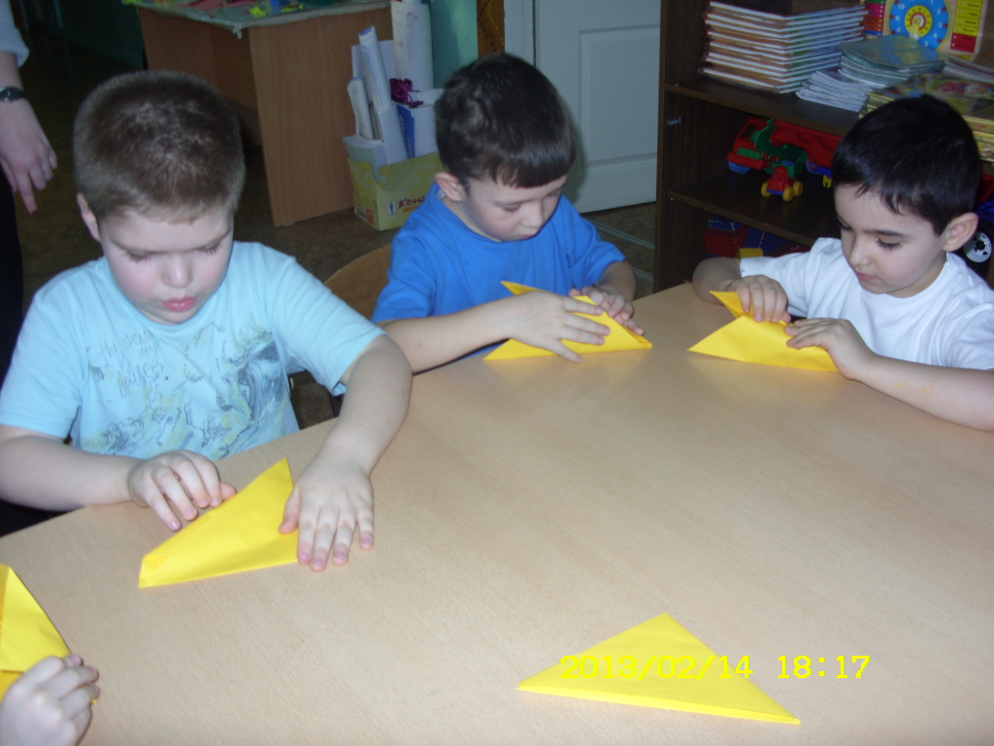
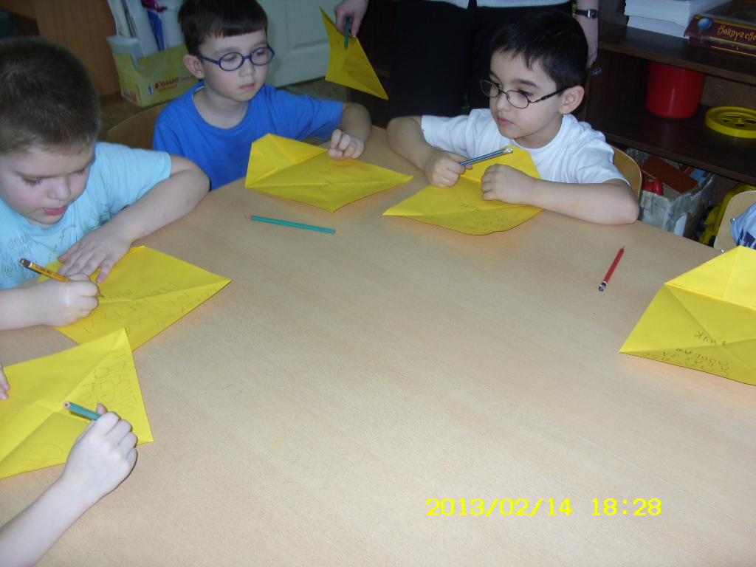

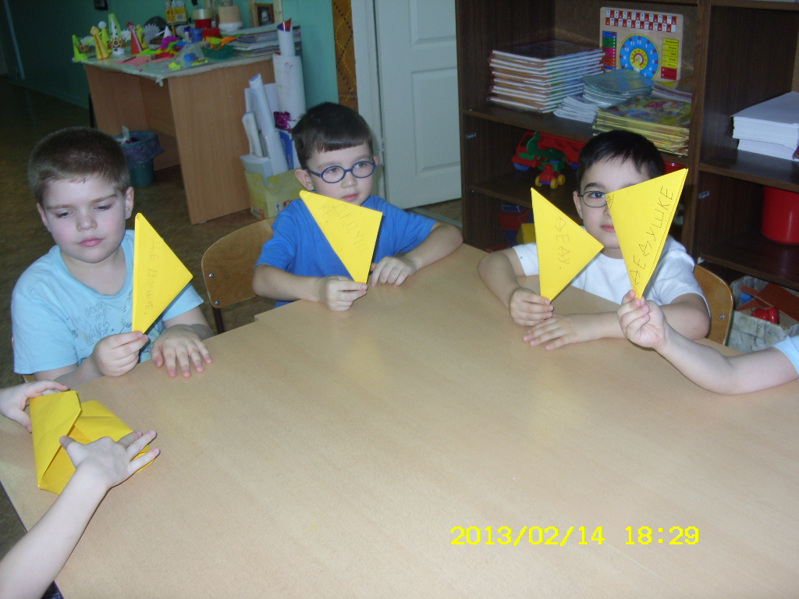

Воспитатель. Молодцы, все справились!

Ребенок. Великой войны победу
Вы не должны забывать.
В боях отстояли деды
Священную Родину-мать.

Ребенок. Она посылала на битвы
Лучших своих сыновей.
Она помогала молитвой
И праведной верой своей.

Ребенок. В великой войне победу
Мы не должны забывать,
Для нас отстояли деды
И жизнь, и Родину-мать.

Итог: сегодня мы вспоминали героев – саратовцев, которые
ценой своей жизни ковали победу.

ВЕЧНАЯ ИМ СЛАВА И ПАМЯТЬ

Помните! Через века, через года,- помните!
О тех, кто уже не придет никогда,- помните!
Не плачьте! В горле сдержите стоны, горькие стоны,
Памяти павших будьте достойны! Вечно достойны!

